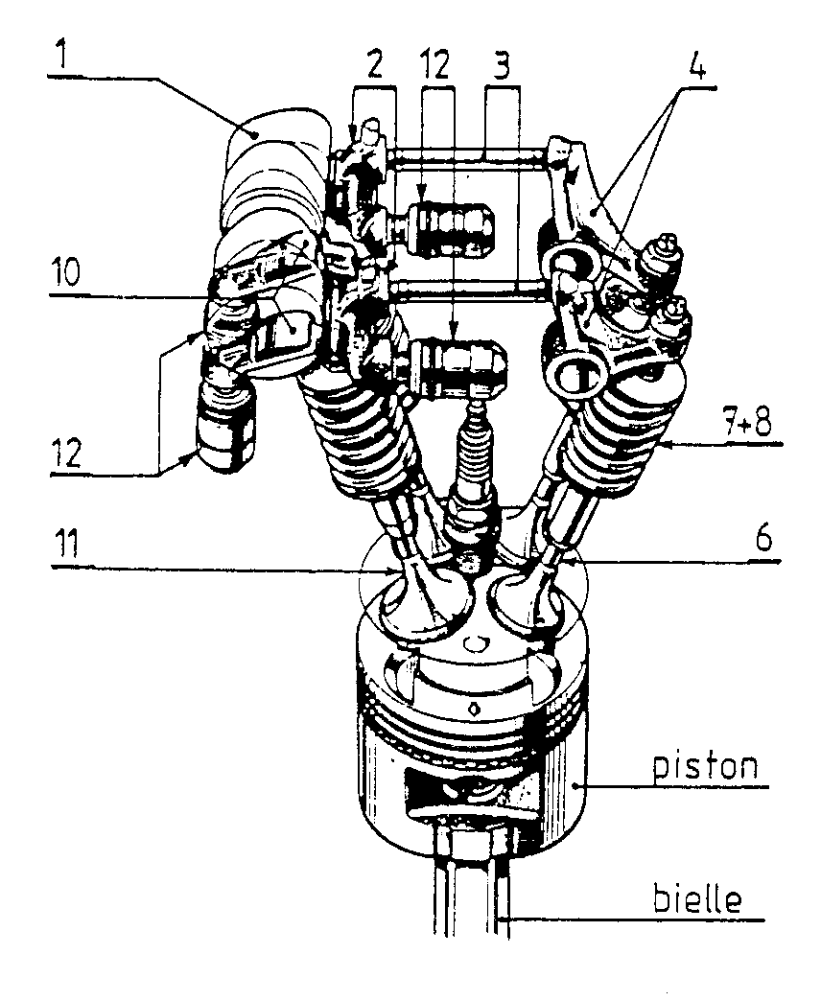

TD
Statique avec frottement

Mécanisme de commande de soupape

Présentation du mécanisme
Le dispositif représenté sur les figures 1,2 et 3 est un mécanisme qui permet d’ouvrir la soupape d’un moteur à explosion.

La Came 1 tourne autour de l’axe 0, fait pivoter la pièce 2 autour du point B. Cette pièce 2 pousse la tige de culbuteur 3 qui fait pivoter le culbuteur 4 qui pousse la soupape 6 vers le bas pour permettre son ouverture.
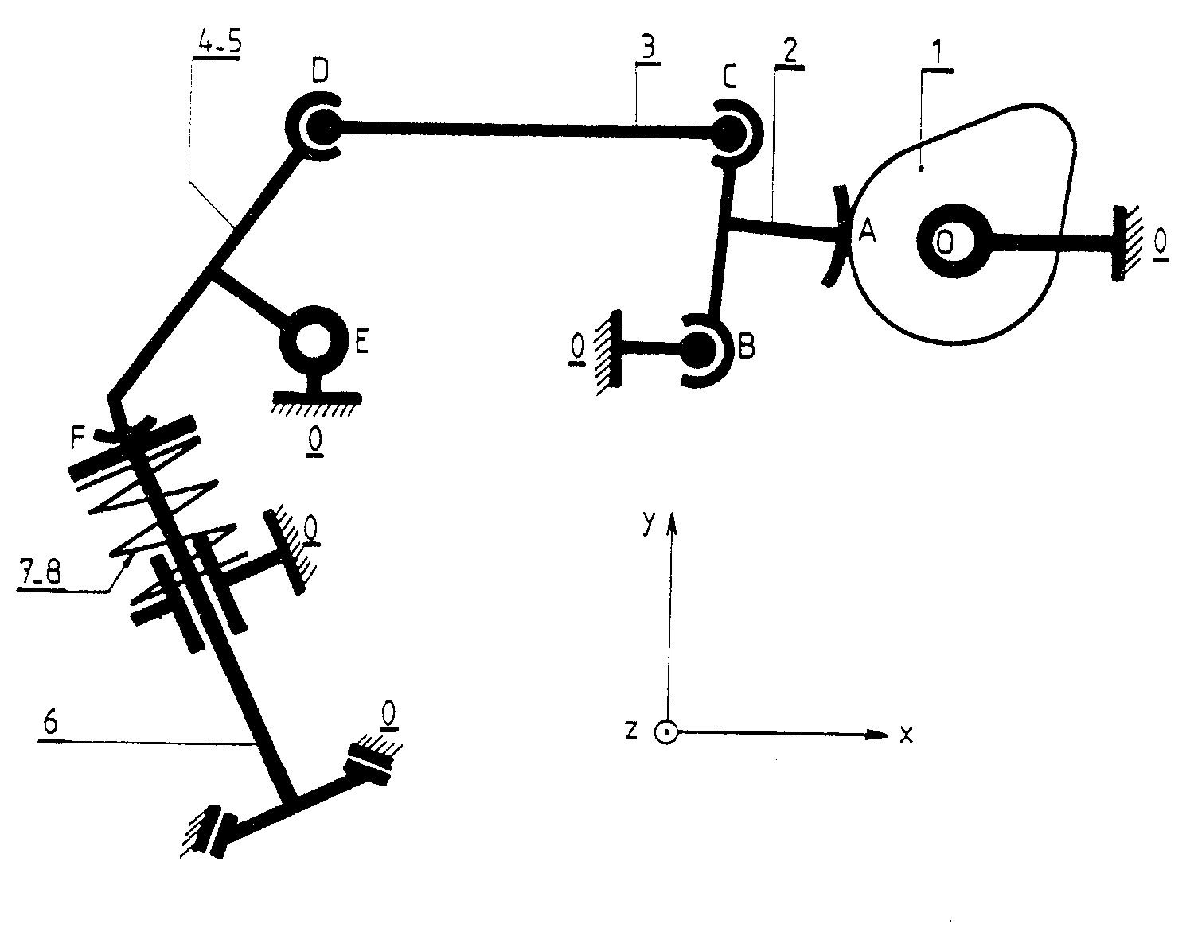
Figure 2

La fermeture de la soupape est obtenue par les ressorts 7 et 8.

Hypothèses de calcul

- Le système peut être considéré comme plan (x, y).
- Le frottement est négligé au niveau des liaisons pivot mais pas sur les contacts ponctuels en A et F où le coefficient de frottement est f = 0.15.
- L’étude est faite pour le mouvement de descente de la soupape 6.
- = 1000 N dans la position de la figure 3
Questions :
1 – Déterminez la direction des actions de liaison aux centres des rotules en C et D. Justifier votre réponse.
2 – Isoler l’ensemble 4+5 pour déterminer graphiquement sur la figure 3 les actions aux centres de liaison en E et D.
Vous placerez F6/5 ;(( à la limite de l’adhérence sur le cône de frottement.
= 1000 N (le cône de frottement et la direction de la force sont à tracer).
3 – Isoler la pièce 2 et déterminer les forces de liaisons en A et B, A1/2 ;(( et B0/2 ;((.
4 – Calculer le moment du couple moteur nécessaire pour faire tourner la came 1.

